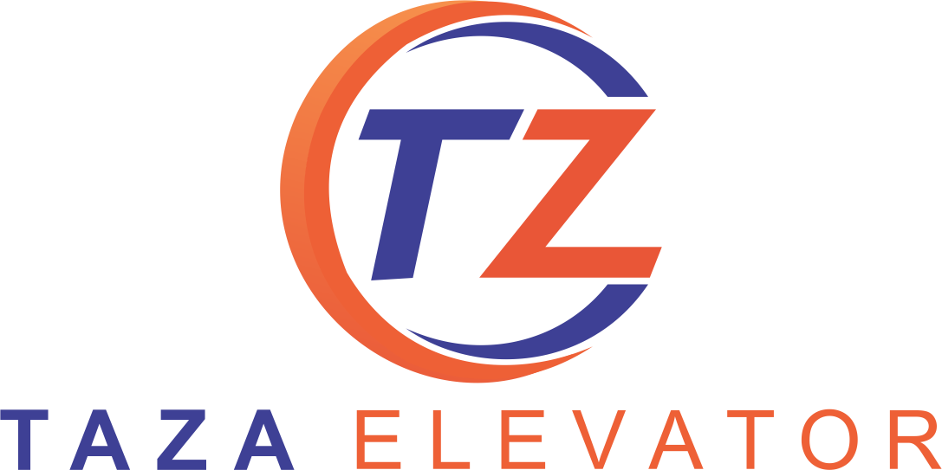 | CÔNG TY CỔ PHẦN KỸ THUẬT VÀ XNK THANG MÁY TAZA VIỆT NAM  Trụ sở : Số 70 Phố Dương Khuê, P. Mỹ Đình 2, Q. Nam Từ Liêm, TP. Hà Nội  VP Bắc Ninh : Số 37 LK04, KDV Long Phương, P Trang Hạ, TP Từ Sơn, Bắc Ninh  Tel : +8424 66666 138 Mobile: +84 98 114 58 88  Email : thangmaytaza@gmail.com Website : www.thangmaytaza.com

THÔNG BÁO tuyển dụng
I. Các vị trí tuyển dụng:
1.VỊ TRÍ: NHÂN VIÊN KỸ THUẬT ĐIỆN THANG MÁY (không yêu cầu kinh nghiệm)
Yêu cầu công việc:
- Thực hiện công tác đấu nối điện, vận hành để thang máy đi vào hoạt động.
- Khắc phục sửa chữa sự cố thang máy.
- Bảo trì thang máy định kỳ hàng tháng. Giao tiếp, tiếp xúc với khách hàng. Giải đáp và tìm hiểu những vấn đề khách hàng còn thắc mắc.
- Kiểm định và bàn giao thang máy cho khách.
- Công việc cụ thể được trao đổi khi phỏng vấn.
Lương từ 8-15 triệu.
Yêu cầu khác:
- Tốt nghiệp Cao Đẳng, Đại Học chuyên ngành kỹ thuật, cơ điện, điện, điện tử, điện tự động hóa,…
- Là người cẩn thận, tỉ mỉ, cần cù và chăm chỉ và không bị cận thị.
- Trung thực, thẳng thắn, có khả năng giao tiếp tốt.
2. VỊ TRÍ: NHÂN VIÊN KỸ THUẬT LẮP ĐẶT CƠ KHÍ THANG MÁY
Yêu cầu công việc:
- Tiến hành lắp đặt các bộ phận cơ khí của thang máy theo bản vẽ lắp đặt.
- Căn chỉnh thiết bị cơ khí thang máy
- Đảm bảo an toàn, an ninh trong quá trình lắp đặt thang máy
- Công việc cụ thể được trao đổi khi phỏng vấn.
Lương khởi điểm từ 17-20tr (chưa bao gồm tiền trách nhiệm công trình, phụ cấp và các thưởng khác, ..)
Yêu cầu khác:
- Ưu tiên tốt nghiệp Trung Cấp trở lên chuyên ngành kỹ thuật cơ khí, hàn
- Có từ 2 năm kinh nghiệm trở lên
- Là người cẩn thận, chăm chỉ và có sức khỏe tốt
- Trung thực, thẳng thắn, không bị khuyết tật về mắt (cận thị...)
3. VỊ TRÍ: NHÂN VIÊN KINH DOANH THANG MÁY (KHÔNG YÊU CẦU KINH NGHIỆM)
Yêu cầu công việc:
- Khai thác khách hàng có nhu cầu về thang máy: trực tiếp, qua điện thoại, email..
- Gặp gỡ, tư vấn, giới thiệu cho khách hàng về các sản phẩm của công ty. Thực hiện ký kết hợp đồng.
- Chăm sóc và duy trì quan hệ với khách hàng. …
- Phối hợp cùng bộ phận khác trong việc triển khai hợp đồng và thu hồi công nợ.
- Giải quyết các vấn đề sau bán hàng.
- Các công vịêc liên quan khác sẽ trao đổi thêm khi phỏng vấn.
Thu nhập gồm: Lương cơ bản: 7.000.00vnđ + 2% doanh số + thưởng tháng, quý, năm, doanh thu, doanh số ....... từ 20tr-30tr (không giới hạn thu nhập).
Yêu cầu khác:
- Tốt nghiệp đại học các khối ngành kỹ thuật hoặc kinh doanh. Độ tuổi: Từ 22-30.
- Ngoại hình ưa nhìn, khả năng giao tiếp tốt.
- Chăm chỉ, nhiệt tình, có trách nhiệm và chịu được áp lưc công việc, có tinh thần cầu tiến cao.
- Đam mê và có định hướng lâu dài trong kinh doanh
4. VỊ TRÍ: NHÂN VIÊN THIẾT KẾ CƠ KHÍ
Yêu cầu công việc:
- Khảo sát hố thang, thiết kế phần cơ khí thang máy.
- Vẽ và triển khai các bản vẽ kỹ thuật. Đảm bảo các tiêu chuẩn thiết kế, tính chính xác cũng như tiến độ yêu cầu.
- Gặp gỡ khách hàng tư vấn thiết kế, Theo dõi tiến độ công trình.
- Công việc cụ thể được trao đổi khi phỏng vấn.
Lương: từ 7-15 triệu.
Yêu cầu:
- Tốt nghiệp Cao Đẳng trở lên chuyên ngành kỹ thuật, cơ điện, điện, điện tử, điện tự động hóa,…
- Biết sử dụng phần mềm thiết kế 2D, AutoCad.
- Ham học hỏi, tác phong làm việc khoa học và chuyên nghiệp.
- Trung thực, thẳng thắn, có khả năng giao tiếp tốt.
- Không yêu cầu kinh nghiệm.
5. VỊ TRÍ: NHÂN VIÊN GIÁM SÁT LẮP ĐẶT THANG MÁY
Yêu cầu công việc:
- Quản lý các công trình thi công, lắp đặt thang máy, từ khâu bắt đầu đến khâu bàn giao đưa vào sử dụng;
- Lập kế hoạch thi công lắp đặt cho dự án như: Kế hoạch về nhân sự, vật tư, thiết bị, an toàn tại công trình, hồ sơ, trình thư, tiến độ công trình, ...;
- Hướng dẫn phương thức thi công, lắp đặt cho các tổ đội; kiểm tra và giám sát quá trình lắp đặt thang;
- Đảm bảo điều kiện an toàn cho các kỹ thuật viên, chất lượng thi công của công trình;
- Giải quyết các vấn đề phát sinh tại công trình, các phát sinh từ phía chủ đầu tư;
- Lập tiến độ chi tiết, triển khai tổ chức thi công theo đúng kế hoạch để đảm bảo tiến độ tại công trình/dự án
- Chịu trách nhiệm về mặt kỹ thuật, chất lượng, khối lượng, an toàn lao động và vệ sinh môi trường trên công trường
- Kiểm tra tiến độ, chất lượng công việc của kỹ thuật viên lắp đặt.
- Làm việc với chủ đầu tư, nhà thầu phụ về kỹ thuật, biện pháp và chất lượng thi công thang máy.
- Các công việc khác theo phân công của cấp quản lý.
Thu nhập: từ 15tr-20tr.
Yêu cầu khác:
- Tốt nghiệp từ Trung cấp trở lên các chuyên ngành Kỹ thuật, điện, tự động hóa, máy xây dựng.
- Khả năng giao tiếp tốt, có khả năng đưa ra quyết định, không sợ độ cao.-
- Độ tuổi: Từ 25-30.
- Nam giới, chăm chỉ, nhiệt tình, trung thực, có trách nhiệm và chịu được áp lưc công việc, có tinh thần cầu tiến cao.
- Trên 1 năm kinh nghiệm trở lên.
II. QUYỀN LỢI ĐƯỢC HƯỞNG
- Được làm việc trong môi trường năng động, thân thiện và được sự hỗ trợ để phát huy tối đa khả năng của nhân viên.
- Được cung cấp dụng cụ bảo hộ lao động đầy đủ.
- Cơ hội được học hỏi, nâng cao trình độ và được đào tạo để nâng cao trình độ chuyên môn
- Được Thưởng lương tháng, quý, năm, tháng thứ 13. Bình xét thưởng, tăng lương theo năng lực.
- Được thưởng ý thức, trách nhiệm công việc, trách nhiệm chức vụ.
- Được tham gia các hoạt động của công ty tổ chức (bóng đá, sinh nhật, …)
- Được hưởng đầy đủ các quyền lợi theo quy định của luật lao động (BHXH, BHYT) và các quyền lợi khác theo quy định của nhà nước.
III. THÔNG TIN LIÊN HỆ:
MRS kim ánh – 093 198 1985/ 0976.759.006
CÔNG TY CP KỸ THUẬT VÀ XNK THANG MÁY TAZA VIỆT NAM
Số 70 Phố Dương Khuê, P. Mỹ Đình 2, Q. Nam Từ Liêm, TP. Hà Nội
Các ứng viên nộp hồ sơ vào mail sau: “tuyendung.taza@gmail.com”

